**Портфолио к лекциям по Динамике поступательного движения- Лекции 4-5**

**Максимальная оценка – 1 балл**

1. **Сформулируйте, что изучает динамика. На каких принципах основано изучение законов движения в динамике?**

Динамика изучает движение тел и систем тел под действием сил и моментов сил. Она отвечает на вопросы о том, как изменяются скорость, ускорение, траектория и энергия тела или системы тел со временем при воздействии сил.

Изучение законов движения в динамике основано на нескольких принципах, включая:

* Закон Ньютона о движении: ускорение тела пропорционально силе, действующей на него, и обратно пропорционально его массе.
* Закон сохранения импульса: импульс системы тел остается постоянным, если на нее не действуют внешние силы.
* Закон сохранения энергии: энергия системы тел сохраняется при отсутствии внешних сил.
* Законы сохранения момента импульса и механической энергии: они описывают изменения момента импульса и энергии системы тел при действии внешних сил.

Эти принципы позволяют определить законы движения тел и систем тел в различных ситуациях, а также понимать, как изменения сил и моментов сил влияют на движение тела или системы тел.

1. **Что такое система отсчёта? Какую систему отсчёта можно считать инерциальной? Какие величины зависят и не зависят от выбора системы отсчёта? Приведите примеры с доказательством через преобразования Галилея.**

* Система отсчёта - это определенный фрейм (рамка) или набор правил, используемых для измерения координат и времени в физической системе. Система отсчета может быть выбрана в соответствии с требованиями конкретной физической задачи.
* Инерциа́льная систе́ма отсчёта (ИСО) — система отсчёта, в которой справедлив закон инерции: все свободные тела (то есть такие, на которые не действуют внешние силы или действие этих сил компенсируется) движутся прямолинейно и равномерно или покоятся. Эквивалентной является следующая формулировка, удобная для использования в теоретической механике:

Инерциальной называется система отсчёта, по отношению к которой пространство является однородным и изотропным, а время — однородным.

* Скорость и ускорение тела являются примерами физических величин, которые не зависят от выбора системы отсчёта. Это означает, что скорость и ускорение тела будут одинаковы в любой инерциальной системе отсчёта. С другой стороны, расстояние и время зависят от системы отсчёта, в которой они измеряются
* Примеры с доказательством через преобразования Галилея:

Предположим, что два наблюдателя находятся в двух разных системах отсчёта. Первый наблюдатель находится на покоящейся платформе, а второй находится на поезде, движущемся со скоростью 10 метров в секунду относительно платформы.

Пусть второй наблюдатель бросает мяч со скоростью 5 метров в секунду вперёд по направлению движения поезда. Для первого наблюдателя мяч будет двигаться со скоростью 15 метров в секунду (10 метров в секунду скорости поезда плюс 5 метров в секунду скорости мяча). Однако для второго наблюдателя мяч будет двигаться со скоростью 5 метров в секунду относительно поезда.

Преобразования Галилея позволяют перейти от одной системы отсчёта к другой. В данном случае, если скорость поезда относительно платформы равна v, а скорость мяча относительно поезда равна u, то скорость мяча относительно платформы будет равна v + u.

1. **Что такое масса и какими свойствами она обладает? Что такое импульс и какими свойствами он обладает? Что такое сила и какими свойствами она обладает?**

* Масса - это мера инертности тела, то есть его способности сохранять свое состояние покоя или равномерного прямолинейного движения. Она выражается в килограммах и является фундаментальной физической величиной. Масса не зависит от скорости движения тела и не изменяется при изменении его положения в пространстве.
* Импульс - это векторная физическая величина, равная произведению массы тела на его скорость. Он выражается в килограмм-метрах в секунду и является мерой количества движения тела. Импульс тела изменяется только при воздействии на него внешних сил. Согласно закону сохранения импульса, взаимодействующие тела обмениваются импульсом таким образом, что их общий импульс остается неизменным.
* Сила - это векторная физическая величина, которая характеризует взаимодействие между телами. Она выражается в ньютонах и является мерой воздействия на тело. Сила может изменять скорость и направление движения тела, а также изменять его форму и размеры. Согласно второму закону Ньютона, сила, действующая на тело, пропорциональна его массе и ускорению, которое оно приобретает под ее воздействием.

1. **Приведите формулировки законов Ньютона, которые в своё время сформулировал сам ученый, и современные формулировки. Сравните их и сделайте вывод о том, что не учёл Ньютон в своих законах? Или они дошли до настоящего времени без изменений?**

* Первый закон Ньютона, также называемый закон инерции, гласит: "Тело сохраняет свое состояние покоя или равномерного прямолинейного движения, если на него не действует внешняя сила".
* Второй закон Ньютона формулируется следующим образом: "Изменение движения пропорционально приложенной силе и происходит по направлению линии действия силы". Математически это закон можно записать в виде F = ma, где F - сила, m - масса тела, а a - ускорение.
* Третий закон Ньютона гласит: "Действие всегда равно противодействию, то есть силы, действующие на два тела, всегда равны по величине, но противоположны по направлению".

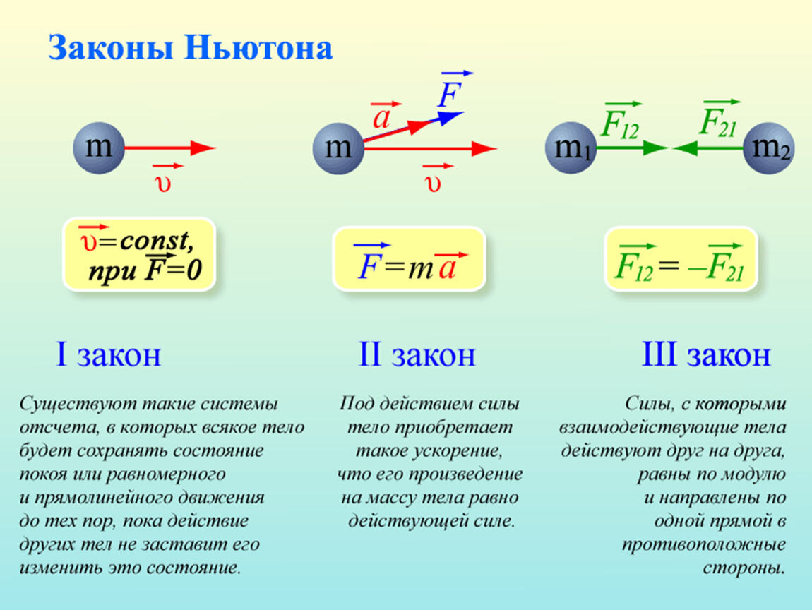

* Современные формулировки законов Ньютона не отличаются от оригинальных формулировок, поэтому можно сказать, что они дошли до нас без изменений.
* Однако, законы Ньютона не учитывают некоторые важные физические явления, такие как релятивистские эффекты, квантовая механика и электромагнитные явления. Эти явления были открыты и описаны позже, после формулировки законов Ньютона.

1. **Сравните понятия «масса» и «вес».**

Главные отличия между массой и весом:

* Масса – скалярная, постоянная величина, а вес – векторная величина, меняющаяся в зависимости от текущих условий (в частности от силы тяжести).
* Масса показывает количество вещества в теле. Вес – это сила, с которой объект давит на опору.
* Масса измеряется в килограммах. Вес – в ньютонах.

1. **Изучите Опыт Кавендиша 1798 года. Сделайте выводы из результатов опыта.**

* В опыте Кавендиша использовались две маленькие массы, которые были подвешены на концах длинных стержней. Эти стержни были расположены таким образом, что массы находились рядом с двумя большими массами. Измеряя малые изменения в угловом положении малых масс, Кавендиш смог рассчитать гравитационную постоянную.
* Опыт Кавендиша показал, что гравитационная постоянная имеет значение около 6,67 * 10^-11 Н * м^2 / кг^2. Этот результат был важным шагом в понимании гравитации и ее влияния на движение тел в космосе.
* Выводы из опыта Кавендиша:

Гравитационная постоянная имеет значение около 6,67 * 10^-11 Н * м^2 / кг^2.

Гравитация оказывает влияние на движение тел в космосе.

Опыт Кавендиша был важным шагом в понимании гравитации и ее свойств.

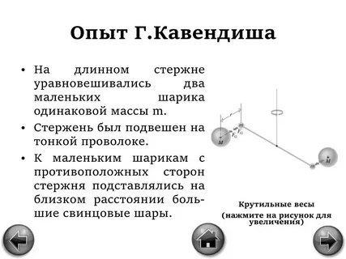

1. **Приведите примеры сил в природе (не менее 8 штук). Проведите анализ того, какую природу имеют эти силы с точки зрения фундаментальных взаимодействий, какой характер взаимодействия имеют силы и объекты (контактные или бесконтактные), как обозначаются эти силы и какими формулами определяются.**

**1. Гравитационная сила**

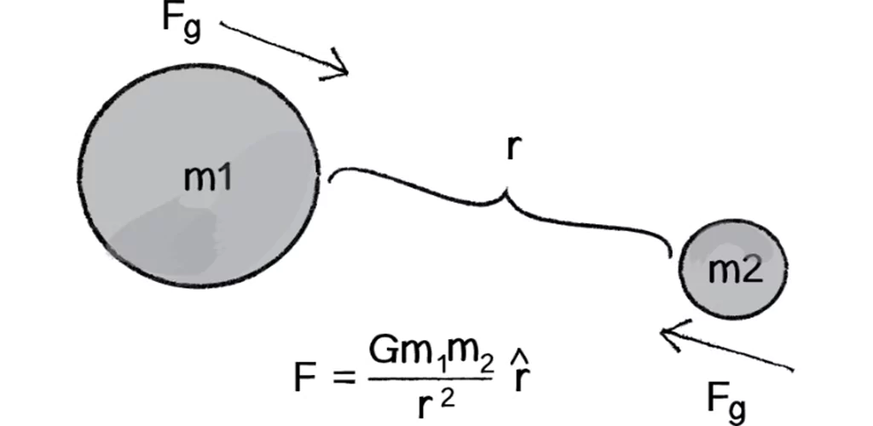

**2. Электромагнитная сила**

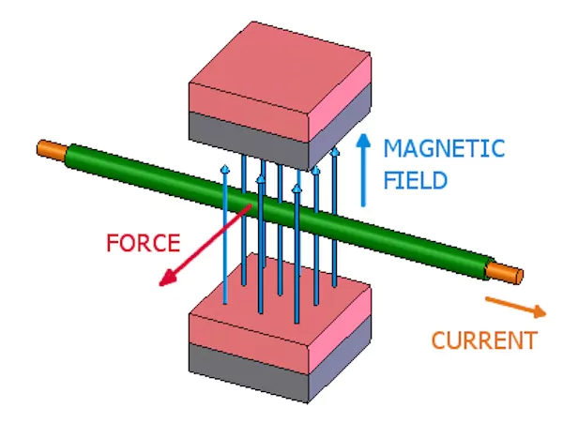

**3. Сильная ядерная сила**

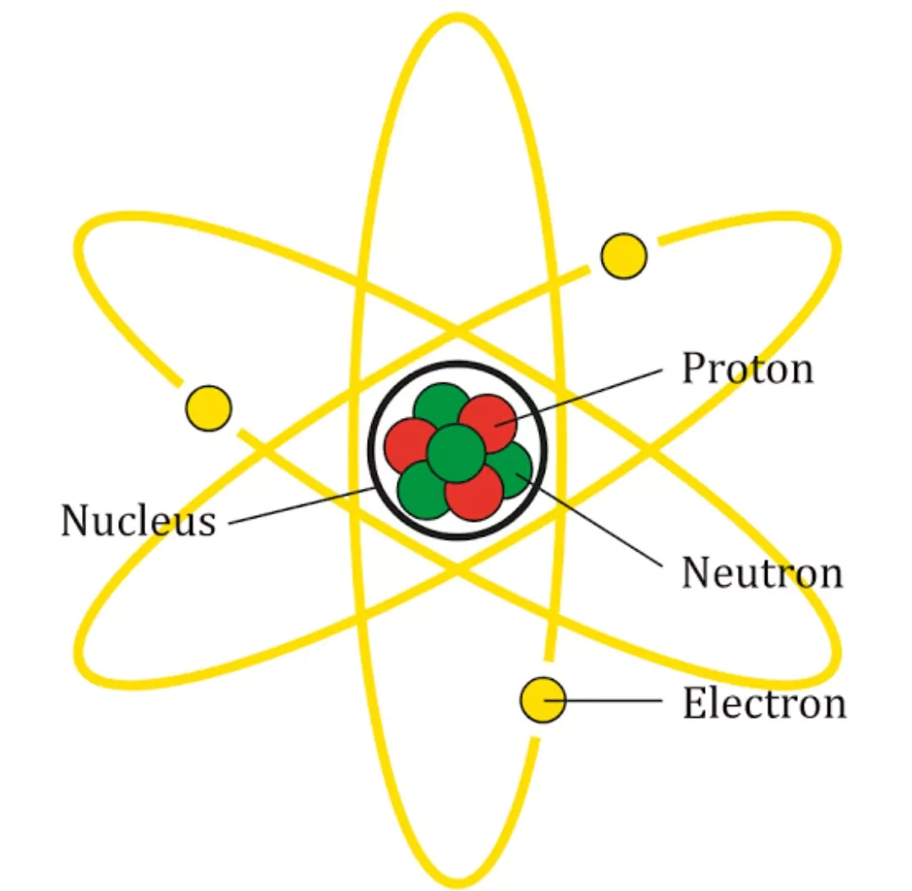

**4. Слабая ядерная сила**

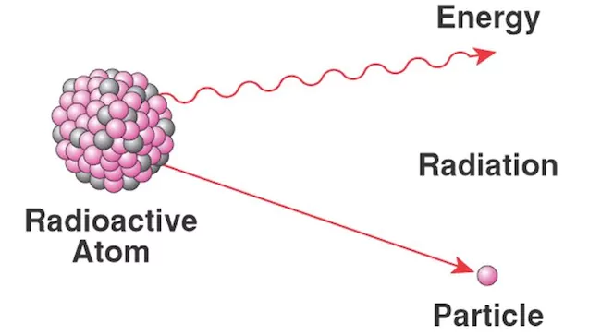

**5. Прикладная сила**

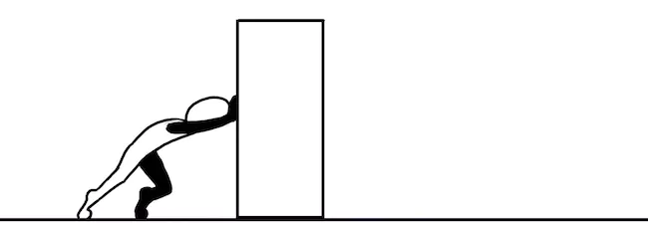

**6. Сила трения**

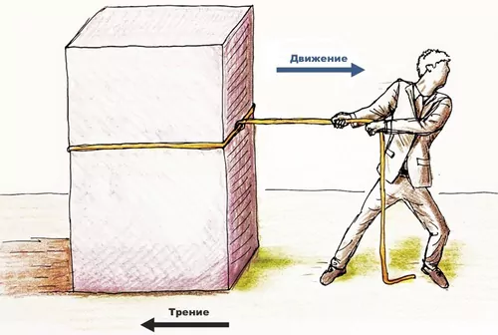

**7. Нормальная сила**

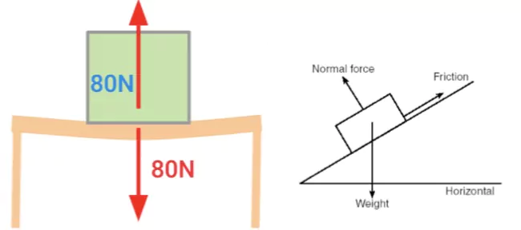

**8.Центростремительная сила**

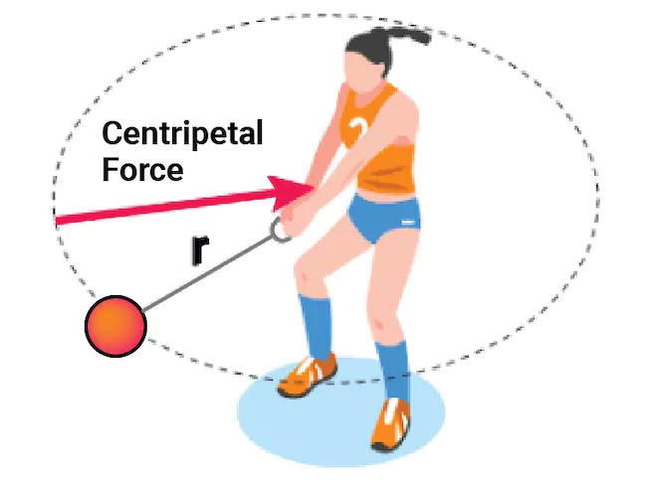

**9.Сила инерции**

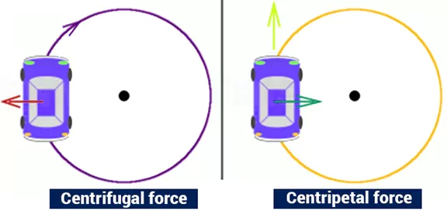

1. **Рассмотрите условия для выполнения закона сохранения импульса системы точек. Сформулируйте закон сохранения импульса и рассмотрите различные случаи соударения тел.**

Закон сохранения импульса является одним из фундаментальных законов физики и утверждает, что в замкнутой системе, в которой не действуют внешние силы, импульс системы точек сохраняется.

Формально закон сохранения импульса можно записать следующим образом: сумма импульсов всех частей замкнутой системы в начальный момент времени равна сумме импульсов всех частей системы в любой момент времени.

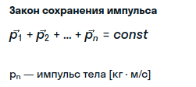

При соударении тел можно выделить несколько случаев:

1. Абсолютно упругое соударение. В этом случае кинетическая энергия системы сохраняется, а импульсы тел меняются в соответствии с законами сохранения энергии и импульса.

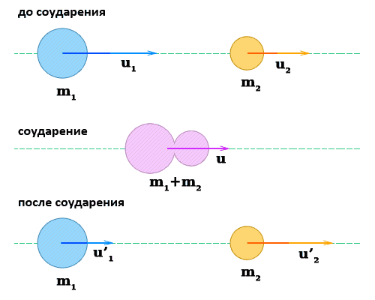

2. Абсолютно неупругое соударение. В этом случае тела остаются в соприкосновении после соударения и движутся как единое целое. Кинетическая энергия системы не сохраняется, но закон сохранения импульса все равно выполняется.

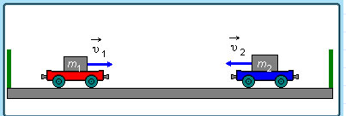

3. Частично неупругое соударение. В этом случае тела после соударения остаются связанными, но продолжают двигаться вместе с некоторой скоростью. В этом случае кинетическая энергия системы не сохраняется, но закон сохранения импульса все равно выполняется.

4. Соударение с внешними силами. В этом случае закон сохранения импульса не выполняется, так как на систему действуют внешние силы, которые могут изменять импульс системы.

Закон сохранения импульса является очень важным для решения многих физических задач, так как позволяет определить скорости и направления движения тел после соударения или других взаимодействий.

1. **Рассмотрите теорему о движении центра масс системы точек. Какие выводы вы можете сделать о движении центра масс системы точек при различных видах соударений? В чём отличия центра масс от центра тяжести? Приведите примеры.**

* Теорема о движении центра масс системы точек гласит, что центр масс системы точек движется так же, как если бы вся масса системы была сосредоточена в центре масс и на неё не действовали внешние силы. Другими словами, центр масс движется по инерции.
* При упругом соударении центр масс системы точек продолжает двигаться с постоянной скоростью, если на систему не действуют внешние силы. При неупругом соударении центр масс также продолжает двигаться по инерции, но скорость может измениться в зависимости от того, какие силы действуют на систему.
* Центр масс отличается от центра тяжести тем, что центр тяжести является точкой, в которой сумма моментов сил, действующих на систему, равна нулю. Центр масс же является точкой, в которой сосредоточена вся масса системы. В большинстве случаев центр масс и центр тяжести совпадают, но есть исключения, например, когда система находится в неоднородном поле тяжести.
* Примером может служить система, состоящая из двух точек с разными массами, находящихся на разных расстояниях от оси вращения. В этом случае центр масс и центр тяжести не совпадают.

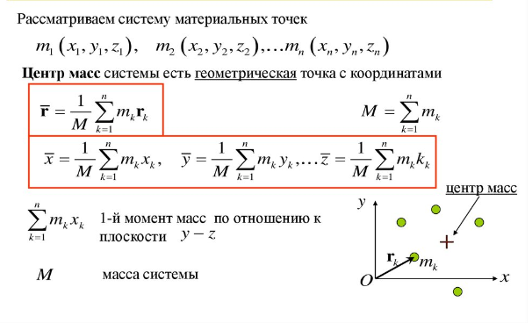

1. **Рассмотрите реактивное движение, что это такое, на каких законах основывается. Запишите уравнения Мещерского и Циолковского с выводами.**

* Реактивное движение - это движение, основанное на законе сохранения импульса, при котором тело движется в противоположную сторону от выброшенной массы.
* Уравнение Мещерского и Циолковского описывают реактивное движение. Уравнение Мещерского выражает изменение скорости тела через время, а уравнение Циолковского выражает изменение импульса тела через время.
* Уравнение Мещерского:

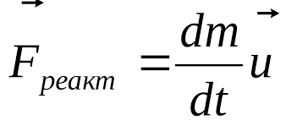

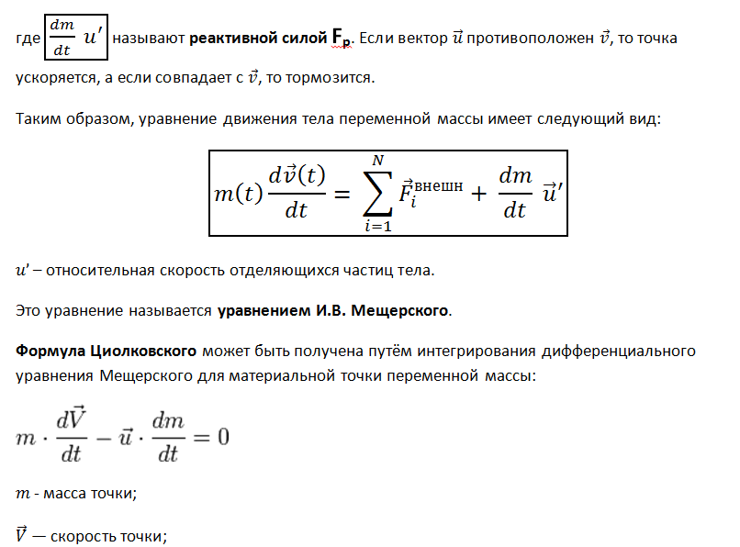

Уравнение Мещерского и Циолковского позволяют рассчитать изменение скорости тела в зависимости от массы топлива, удельного импульса двигателя и массы тела. Выводы, которые можно сделать из этих уравнений:

Чем больше удельный импульс двигателя, тем больше изменение скорости тела можно получить при заданной массе топлива и массе тела.

Чем больше масса топлива, тем больше изменение скорости тела можно получить при заданном удельном импульсе двигателя и массе тела.

Чем меньше масса тела, тем больше изменение скорости тела можно получить при заданном удельном импульсе двигателя и массе топлива.

Для полноценного оформления портфолио необходимо добавлять чертежи, рисунки, в которых присутствуют обозначения из формул.

Рекомендуемая литература

* Боярский К. К., Смирнов А. В., Прищепенок О. Б. Механика, часть 1. Кинематика, динамика
* Савельев, И. В. Курс общей физики : учебник для вузов : в 3 томах / И. В. Савельев. — 17-е изд., стер. — Санкт-Петербург : Лань, 2021 — Том 1 : Механика. Молекулярная физика — 2021. — 436 с. — ISBN 978-5-8114-8003-6. — Текст : электронный // Лань : электронно-библиотечная система. — URL: <https://e.lanbook.com/book/171889>
* Трофимова Т.И. Справочник по физике для студентов и абитуриентов. 000 «Издательство АСТ»: 2001. — 399 с.
* <https://online.mephi.ru/courses/physics/osnovi_mehaniki/data/lecture/2/p6.html>
* Иродов, И. Е. Механика. Основные законы : учебное пособие / И. Е. Иродов ; художник Н. А. Лозинская. — 15-е изд. — Москва : Лаборатория знаний, 2021. — 312 с. — ISBN 978-5-93208-519-6. — Текст : электронный // Лань : электронно-библиотечная система. — URL: <https://e.lanbook.com/book/172250>

Вы можете использовать в своей работе любые проверенные источники, но обязательно указывайте ссылки на используемые источники и картинки!

<https://studfile.net/preview/7680358/page:5/>

<https://studfile.net/preview/5569122/>

<https://znanio.ru/media/urok-13-zakony-nyutona-2617721>

<https://pulse.mail.ru/article/chem-otlichaetsya-massa-ot-vesa-6246065215534412840-3657972746923124714/>

<https://new-science.ru/11-razlichnyh-tipov-sil/>

<https://physics.ru/courses/op25part1/content/chapter1/section/paragraph21/theory.html>

<https://al-shell.ru/articles/vyvod-uravneniya-mescherskogo-i-uravneniya-tsiolkovskogo/>